选项列表事件动作&使用场景

前言
- 阅读本文前需要您对[数据域和数据链](https://xft-demo.cmburl.cn/XFTPRO-DOCS/concept/datafield)、[数据联动](./images/img_5192007448165685350.png)、[组件联动](./images/img_8202284858495357379.png)、[模型方法使用技巧](./images/img_8229127022182973057.png)有最基本的了解。
- 该文章适用于组件的初中级入门学习，若希望了解组件高级配置，可阅读代码工程文档进行学习，前往[代码工程文档](https://xft-demo.cmburl.cn/XFTPRO-DOCS/mobile/form/select)。

事件表
以下是对选项列表组件本身支持编排的事件说明。
<table>
<tr>
<th width="147" verticalAlign="top" colwidth="147" style="">
事件名称
</th>
<th width="200" verticalAlign="top" colwidth="200" style="">应用场景</th>
<th width="441" verticalAlign="top" colwidth="441" style="">配置面板</th>
</tr>
<tr>
<td width="147" verticalAlign="top" colwidth="147" style="">单击时</td>
<td width="200" verticalAlign="top" rowspan="4" colwidth="200" style="">通常用于数据处理或者页面、组件交互，例如需要数据传递，通过js处理数据格式、组件联动等场景</td>
<td width="441" verticalAlign="top" rowspan="4" colwidth="441" style="">
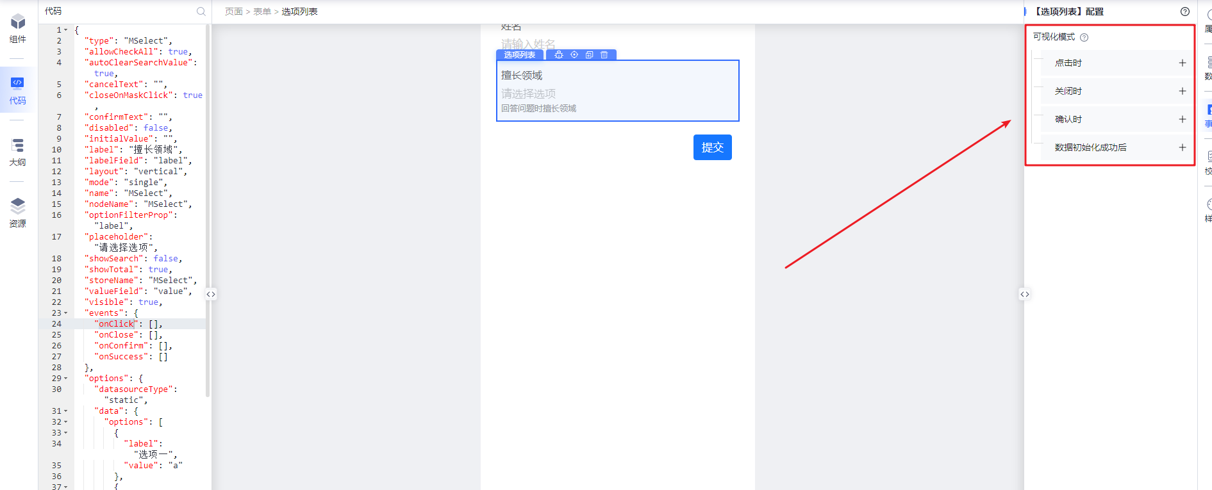
</td>
</tr>
<tr>
<td width="147" verticalAlign="top" colwidth="147" style="">关闭时</td>
</tr>
<tr>
<td width="147" verticalAlign="top" colwidth="147" style="">确认时</td>
</tr>
<tr>
<td width="147" verticalAlign="top" colwidth="147" style="">数据初始化成功后</td>
</tr>
</table>

初阶场景

**场景一：实现单选**
**场景描述**
实现性别选择，选择男或者女，只能选择其中一个。
**效果示例**
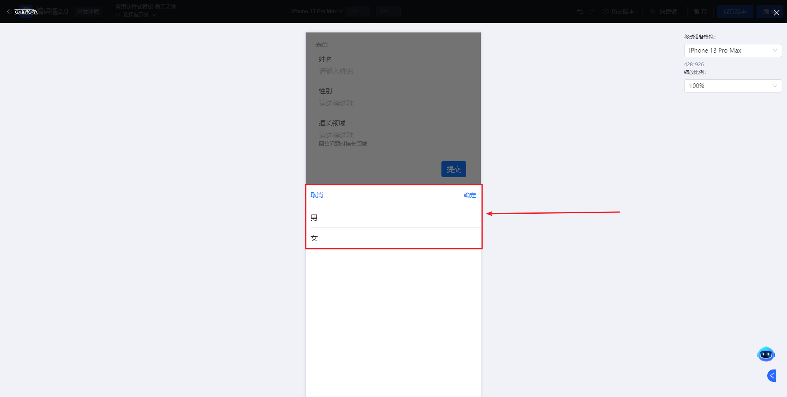
**操作步骤**
1、在表单中拖入【选项列表】组件，并配置标题和字段名，以及功能下拉模式使用默认单选。
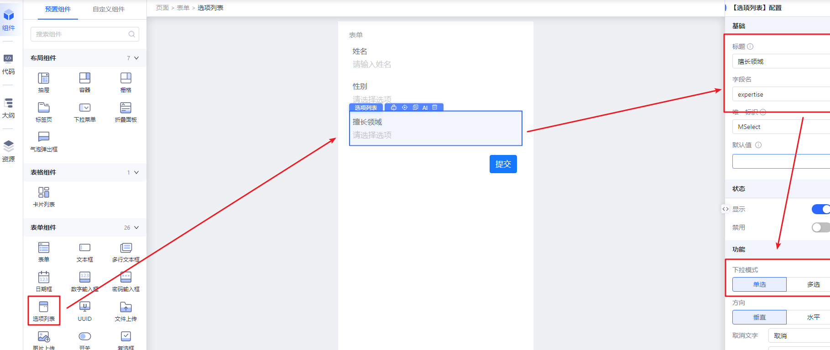
2、选中组件，在数据面板中配置选项数据。
这里以静态数据为例
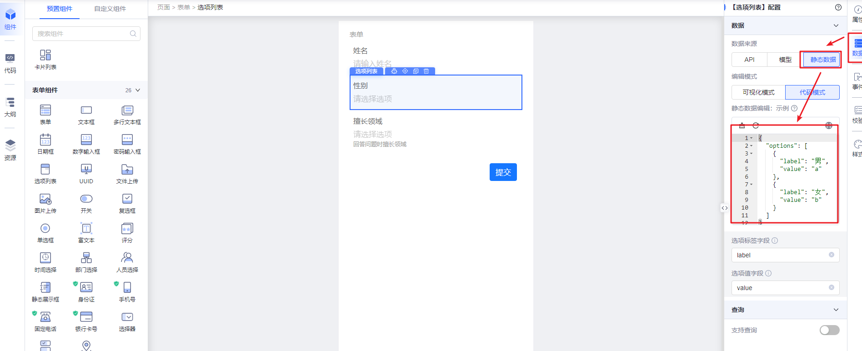
静态数据示例:
{
"options": [
{
"label": "男",
"value": "a"
},
{
"label": "女",
"value": "b"
}
]
}
3、保存版本，预览效果即可。

**场景二：实现多选**
**场景描述**
实现擅长领域多选。
**效果示例**
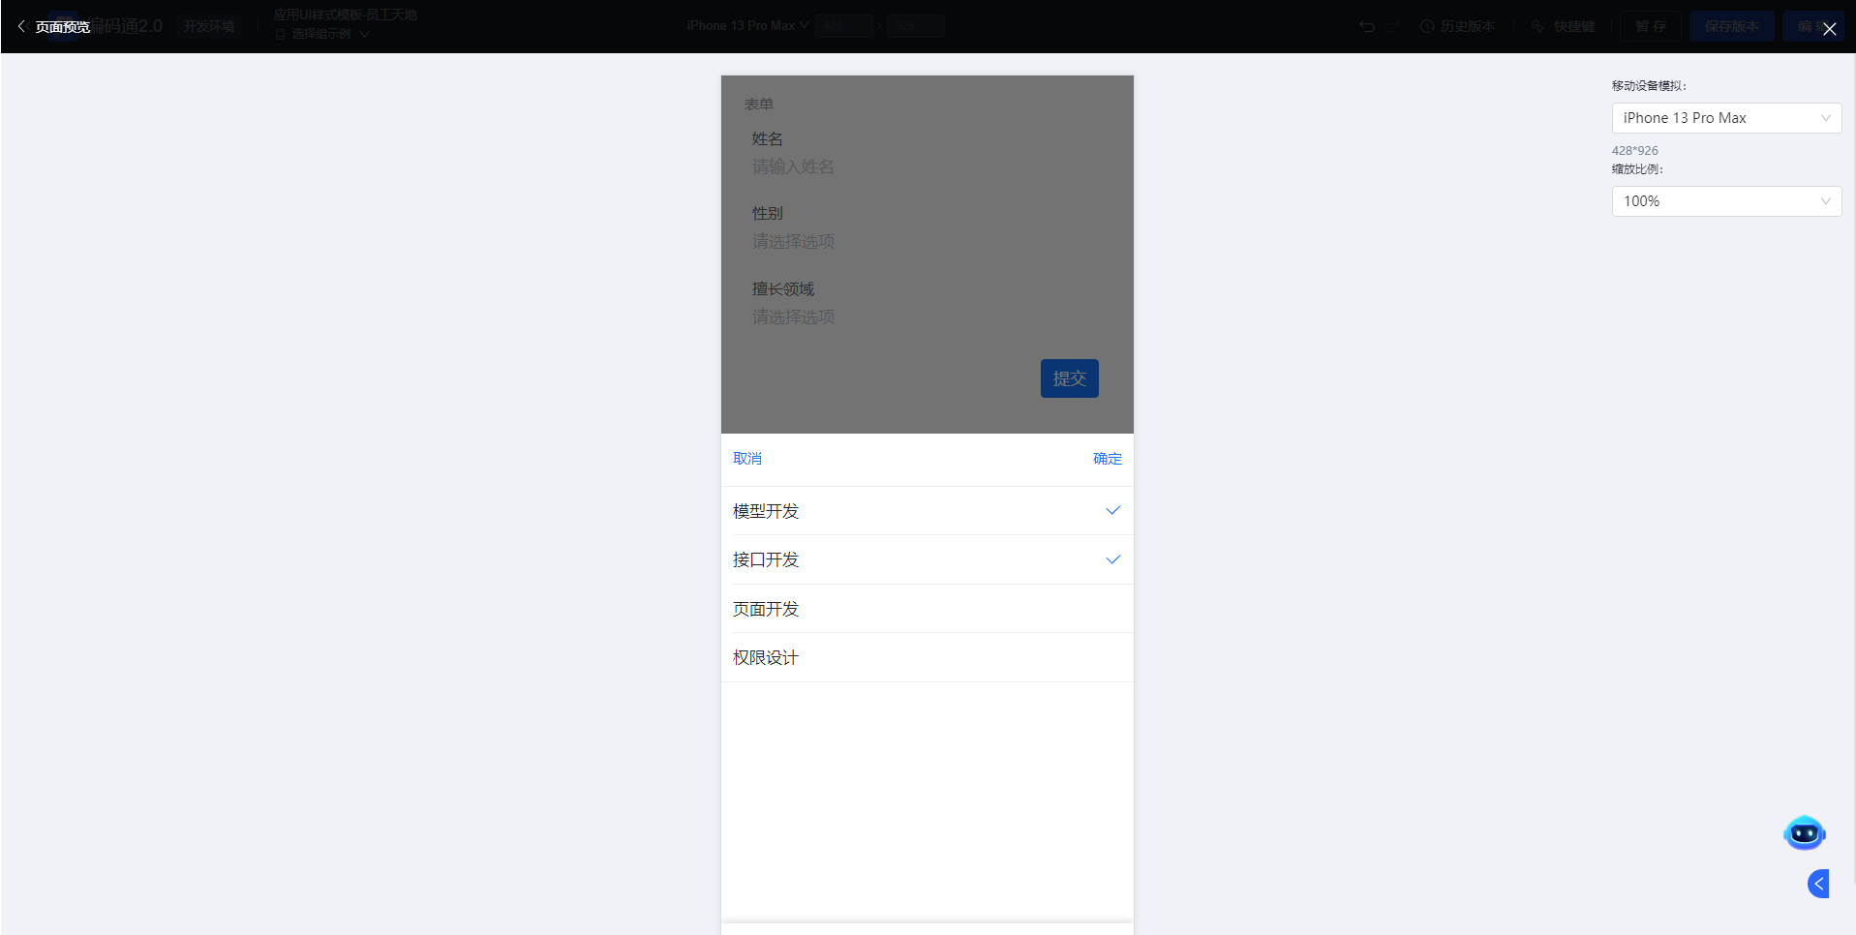
**操作步骤**
1、在表单中拖入【选项列表】组件，并配置基本信息。
> 标题：擅长领域；
>
> 字段名：expertise（表单提交时字段名，表单内需要保持唯一，如数据源是模型，建议和模型字段保持一致）；
>
> 唯一标识：MSelect（用于组件间联动使用）；
>
> 默认值：a（按需配置，如配置与数据源中选项的value字段一致，否则无法正常展示）；
>
> 下拉模式：多选
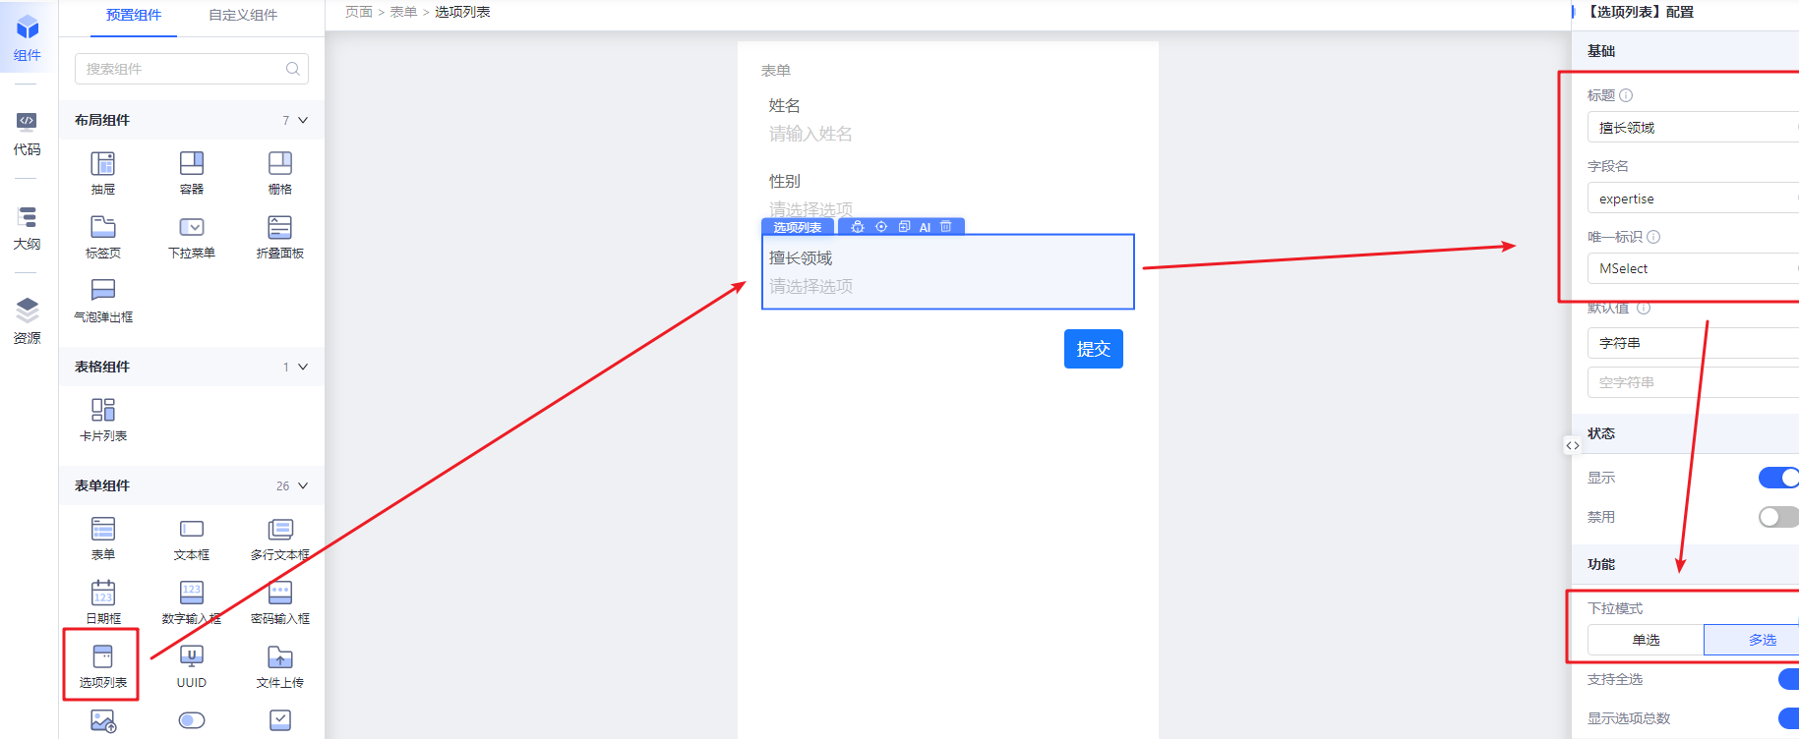
2、配置数据源
a. 选中【选项列表】组件，在数据面板配置数据源为模型方法【内置模型】-【列表查询】。模型配置详见：
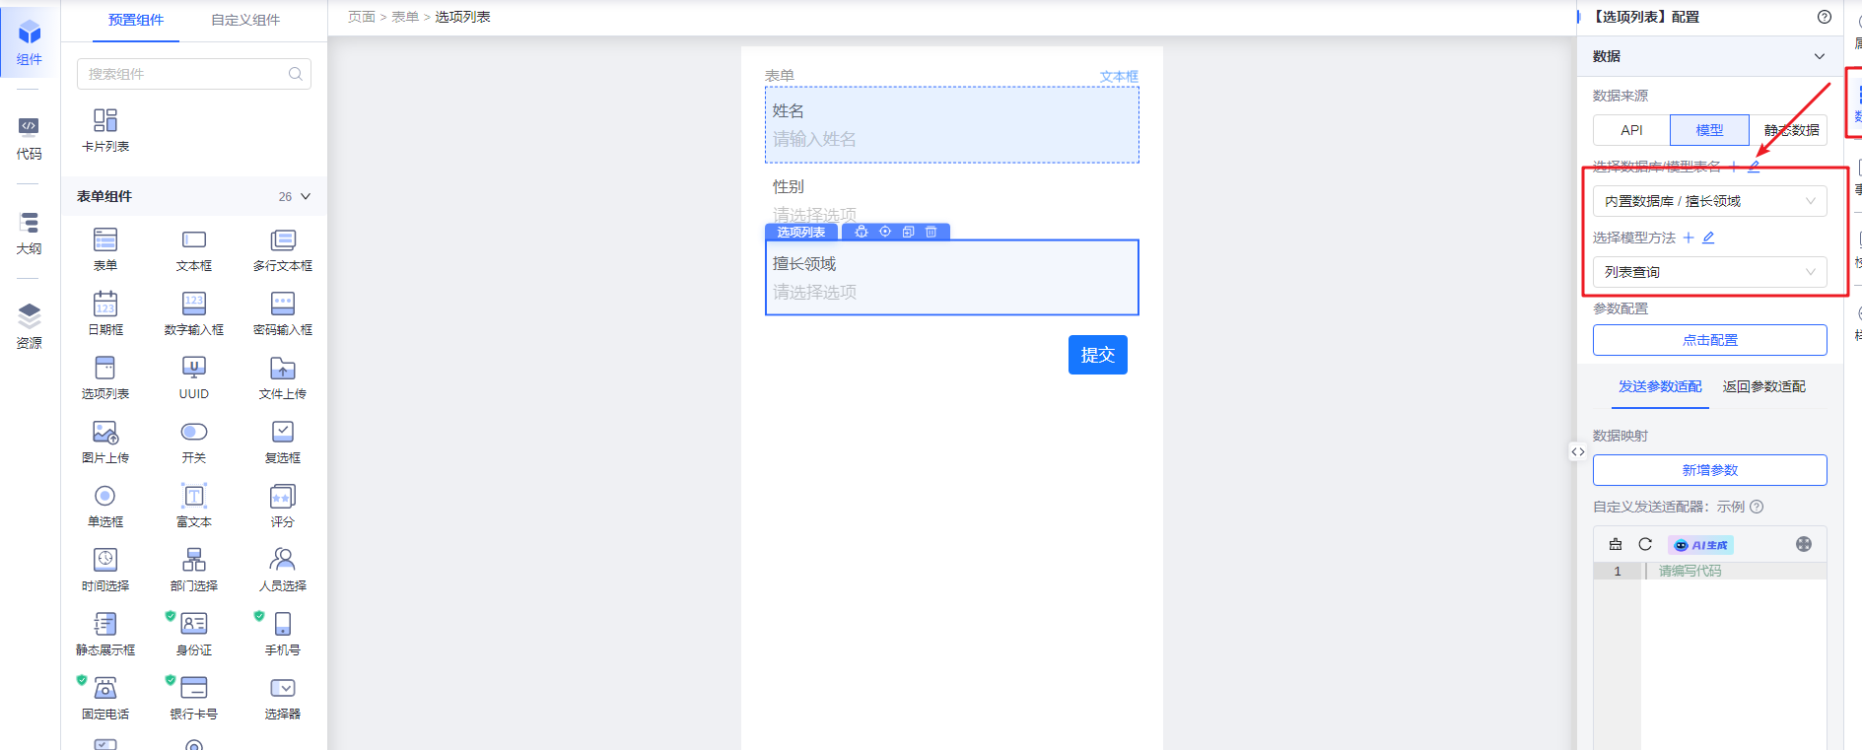
b. 由于模型返回的数据和【选项列表】组件需要的数据格式（详见[选项列表数据格式要求](https://xft-demo.cmburl.cn/XFTPRO-DOCS/mobile/form/select)）不一致，需要进行返回适配
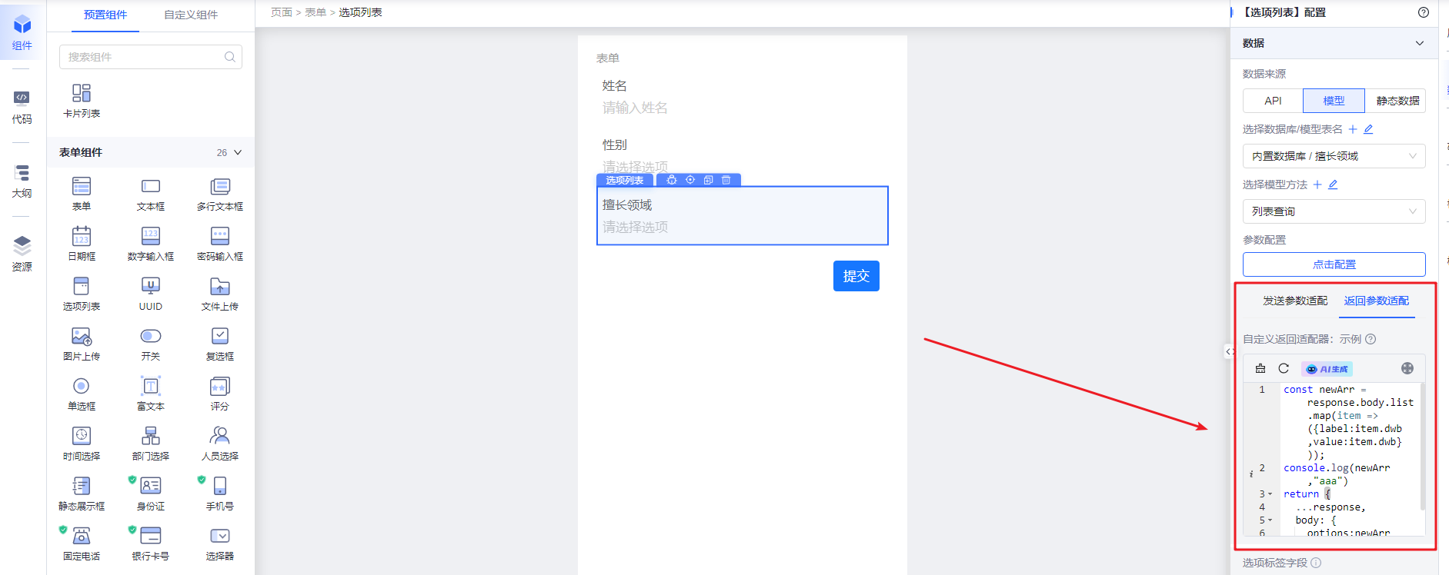
返回适配器示例：
const newArr = response.body.list.map(item => ({label:item.dwb,value:item.dwb}));
console.log(newArr,"aaa")
return {
...response,
body: {
options:newArr
}
}
3、保存版本，预览效果。

高阶场景

**场景一：实现前端模糊查询**
前端查询：适用于数据量较小，在已有下拉选项数据中进行搜索的场景。
本节内容，我们学习如何通过前端查询实现选项列表模糊搜索功能。选项列表前端查询支持查询**选项、值、选项+值**等字段的查询。
**场景描述**
假设有这样一个场景：选项列表数据源为模型，当下拉选项过多时，用户可以通过输入文字实现动态过滤，以搜索特定的选项。
** 效果示例**
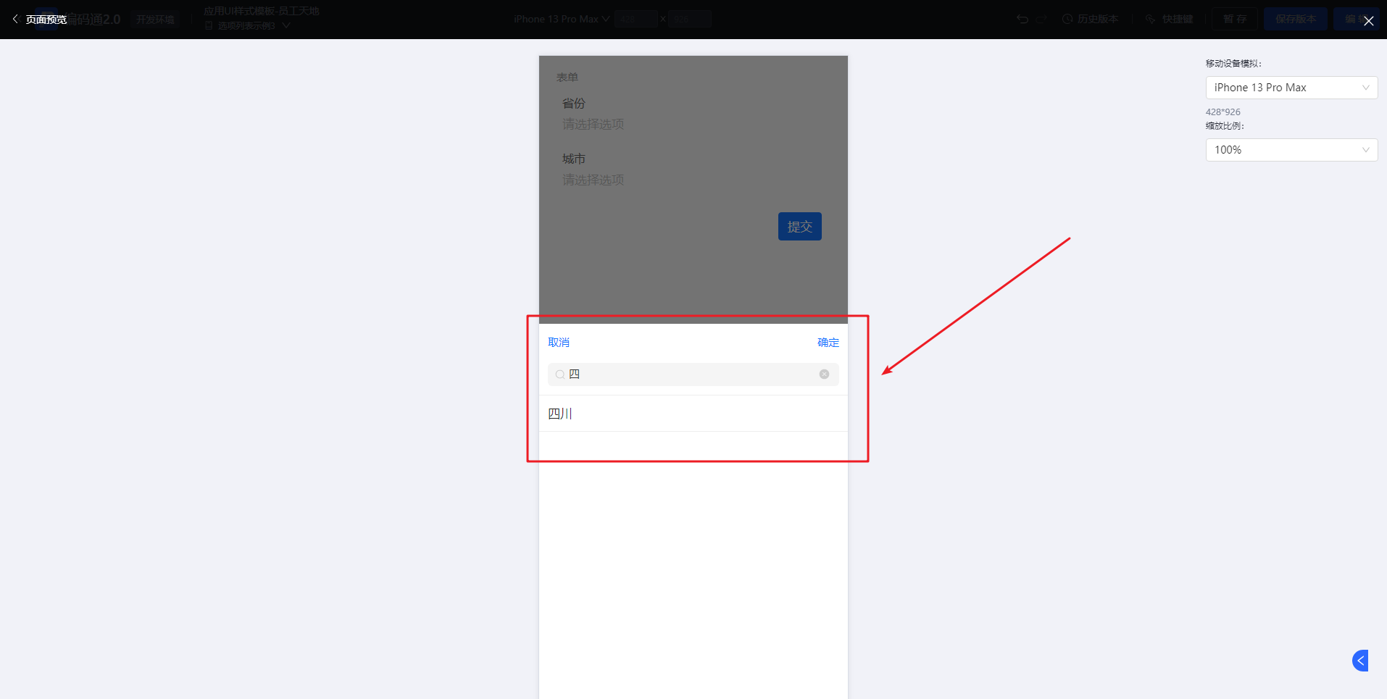
**操作步骤**
**1、配置数据来源：**
选中选项列表组件，右侧数据面板配置**选项数据来源为模型**，并通过**配置返回参数适配**，调整数据结构。
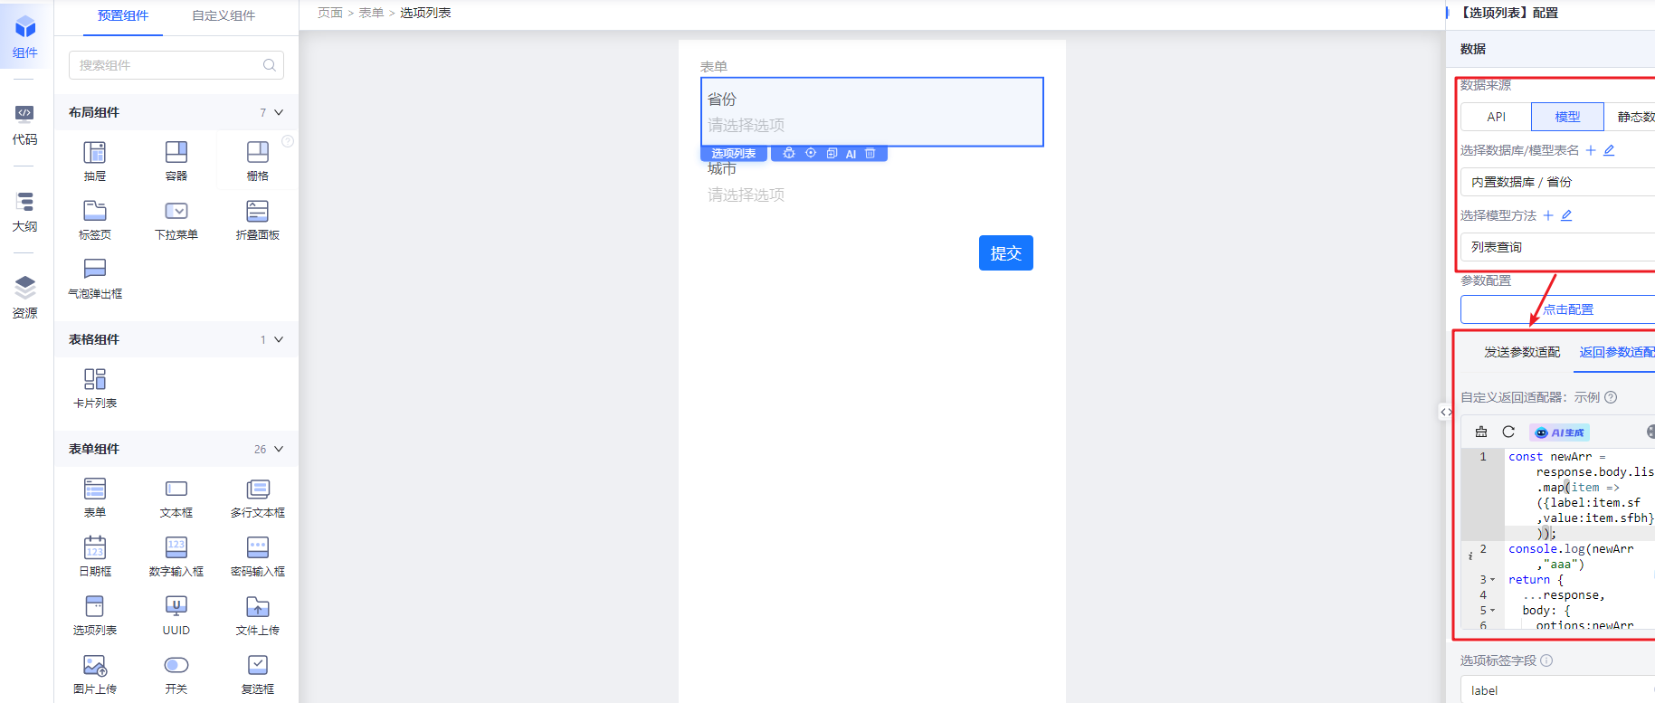
返回适配器示例：
const newArr = response.body.list.map(item => ({label:item.sf,value:item.sfbh}));
console.log(newArr,"aaa")
return {
...response,
body: {
options:newArr
}
}
**2、配置查询设置：**
开启【支持查询】，关闭【启用后端查询】，查询字段默认是选项，可根据业务场景配置。
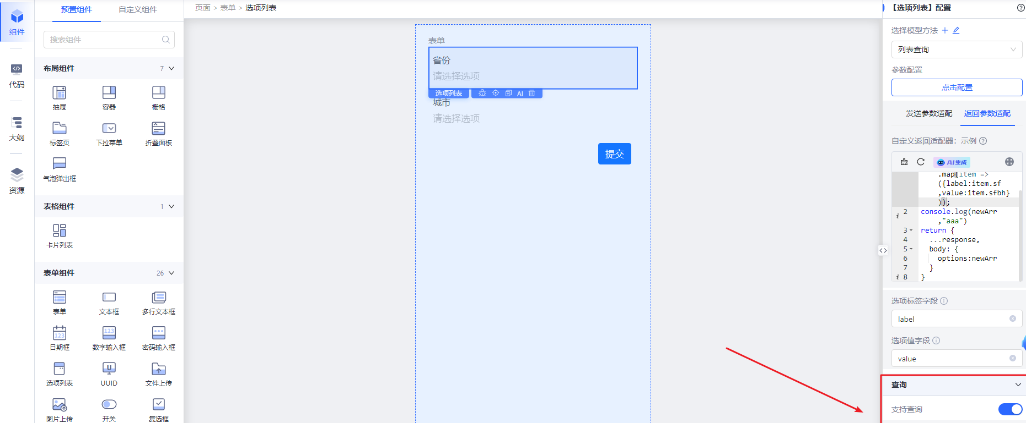
**3、保存版本，预览效果**
**其他注意事项：**
选项标签字段默认是“label”，选项值字段默认是“value”，需要和返回的数据格式对应上，否则取不到选项值。
字段配置：
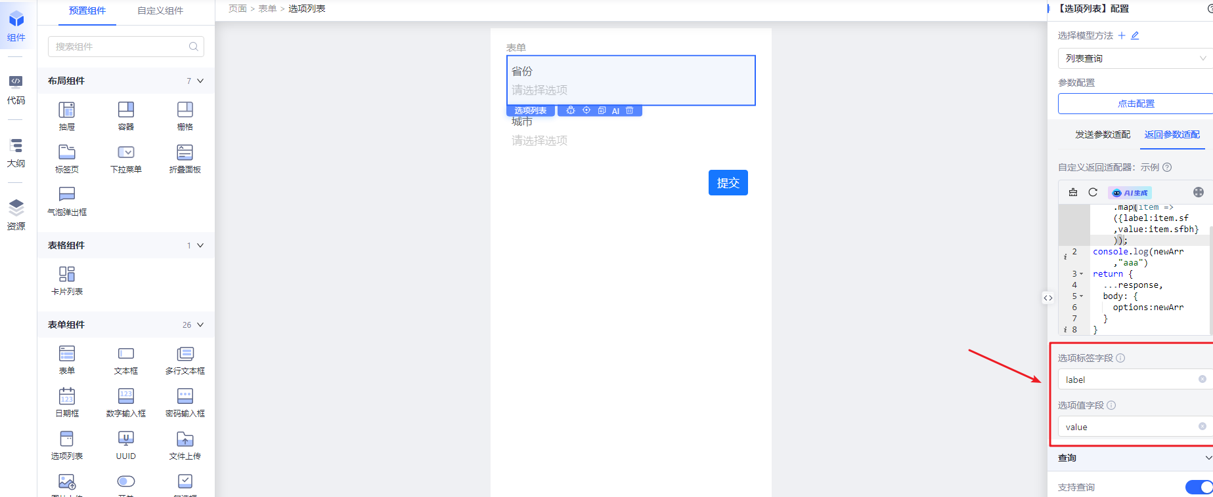
返回数据格式：
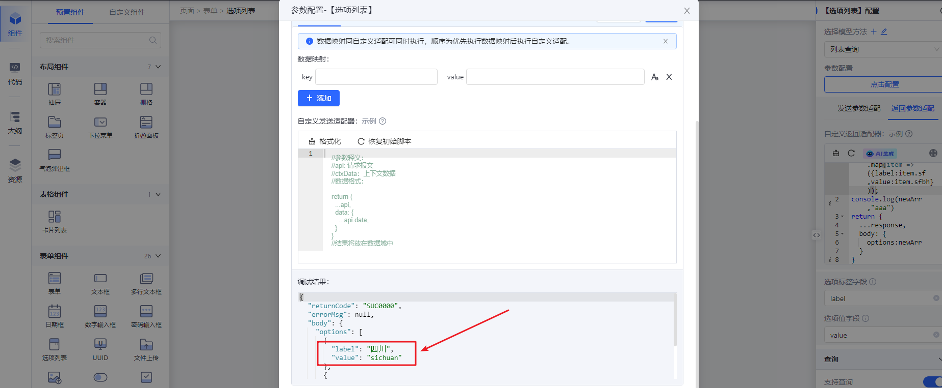

**场景二：实现后端模糊查询**
后端查询：适用于数据量庞大或或查询的数据来源于其他途径、数据处理较为复杂的场景。
本节内容，我们学习如何通过不高开后台接口的形式实现选项列表后端查询功能。
** 场景描述**
假设有这样一个场景，选项列表数据来源为模型，用户可以通过选项列表实现下拉数据的**动态模糊搜索**。
**效果示例**

**操作步骤**
这里以数据源为模型为例进行讲解，数据源为接口时可参考[下拉框组件使用场景](./images/img_160446795693214853.png)。
**1、准备模型模糊匹配方法**
a. 在【数据模型】菜单中，找到即将作为数据源的模型，点击【编辑方法】。
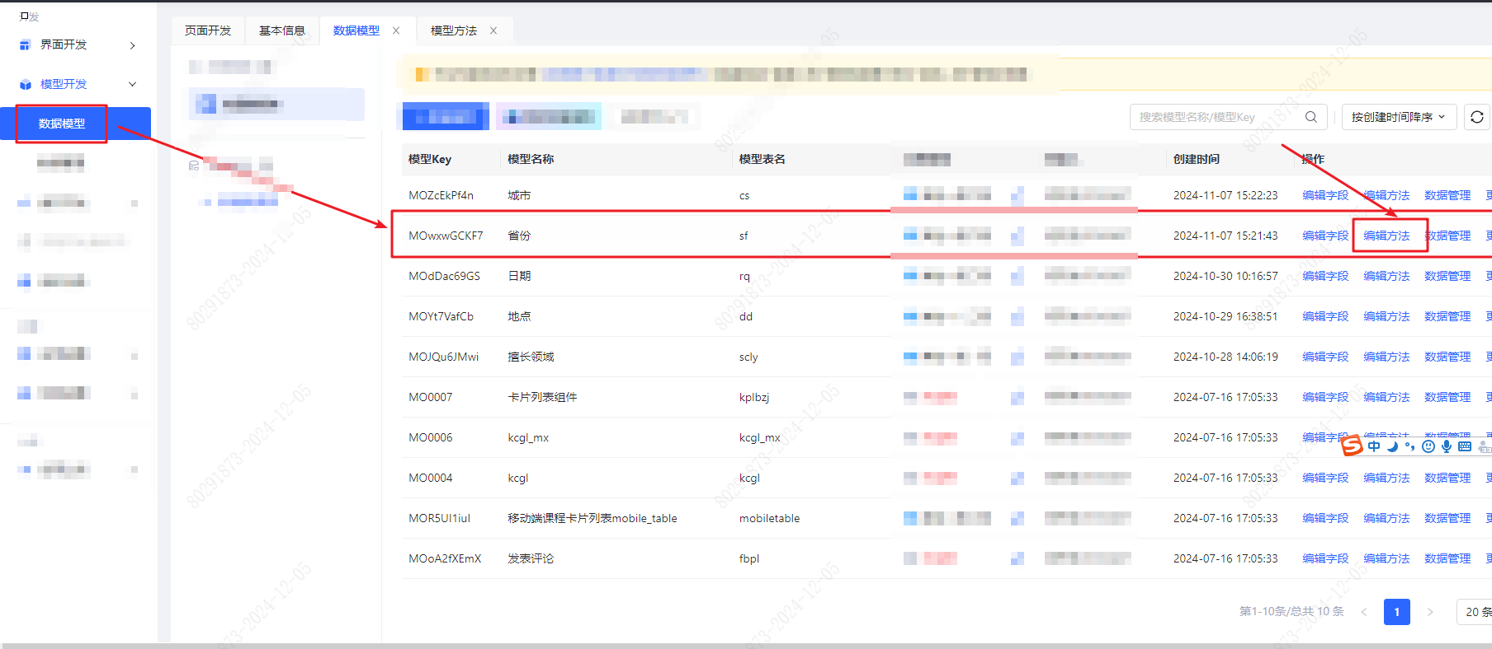
b. 在编辑方法菜单里面，新增一个【模糊查询】方法，配置上需要模糊匹配的字段。
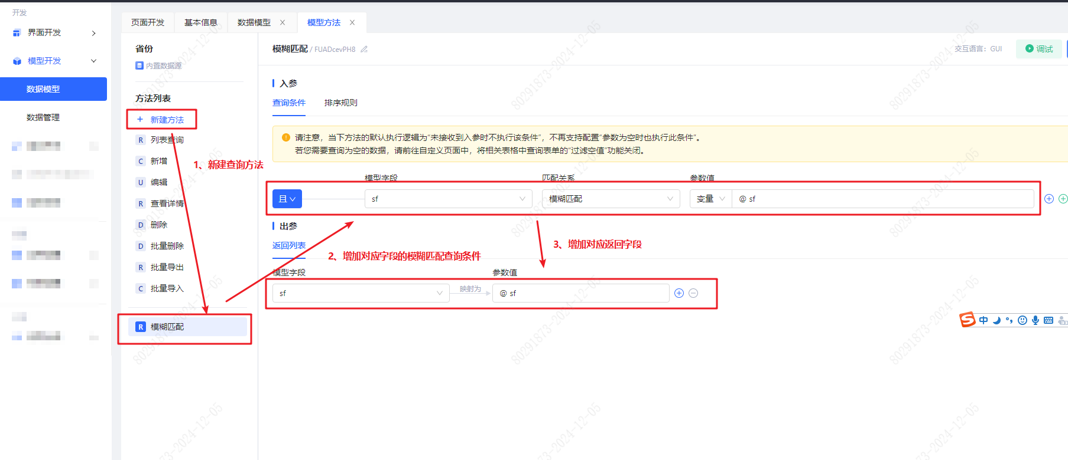
**2、配置数据来源**
选中选项列表组件，右侧数据面板配置**选项数据来源为模型**，并通过**配置返回参数适配**，调整数据结构。
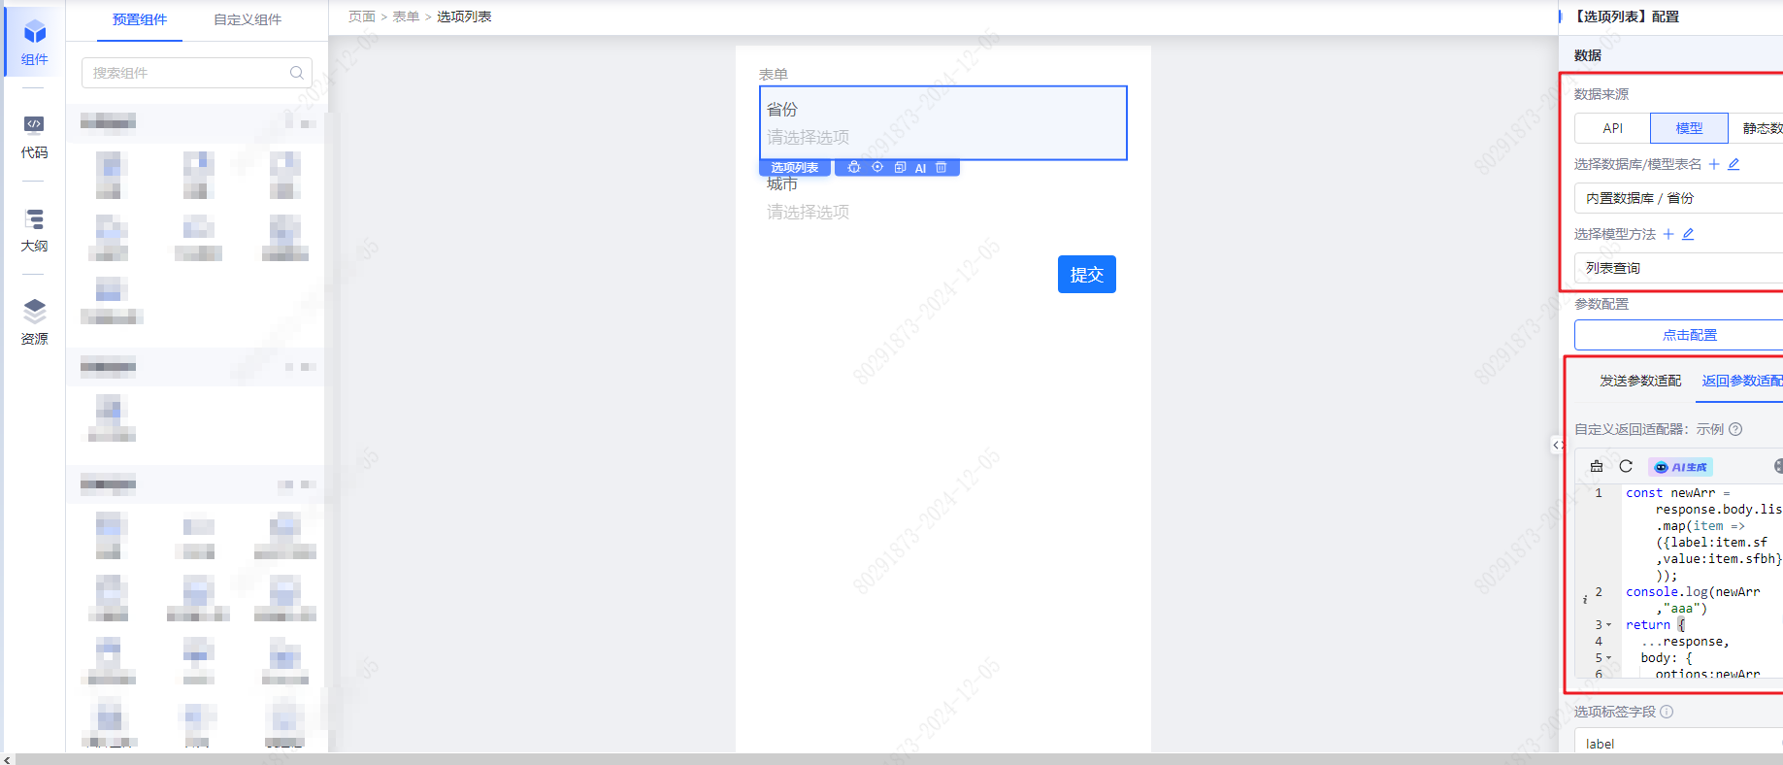
3、配置查询设置
a. 开启【支持查询】-【启用后端查询】，并配置上第一步中配置的模型方法 **模糊匹配 。**
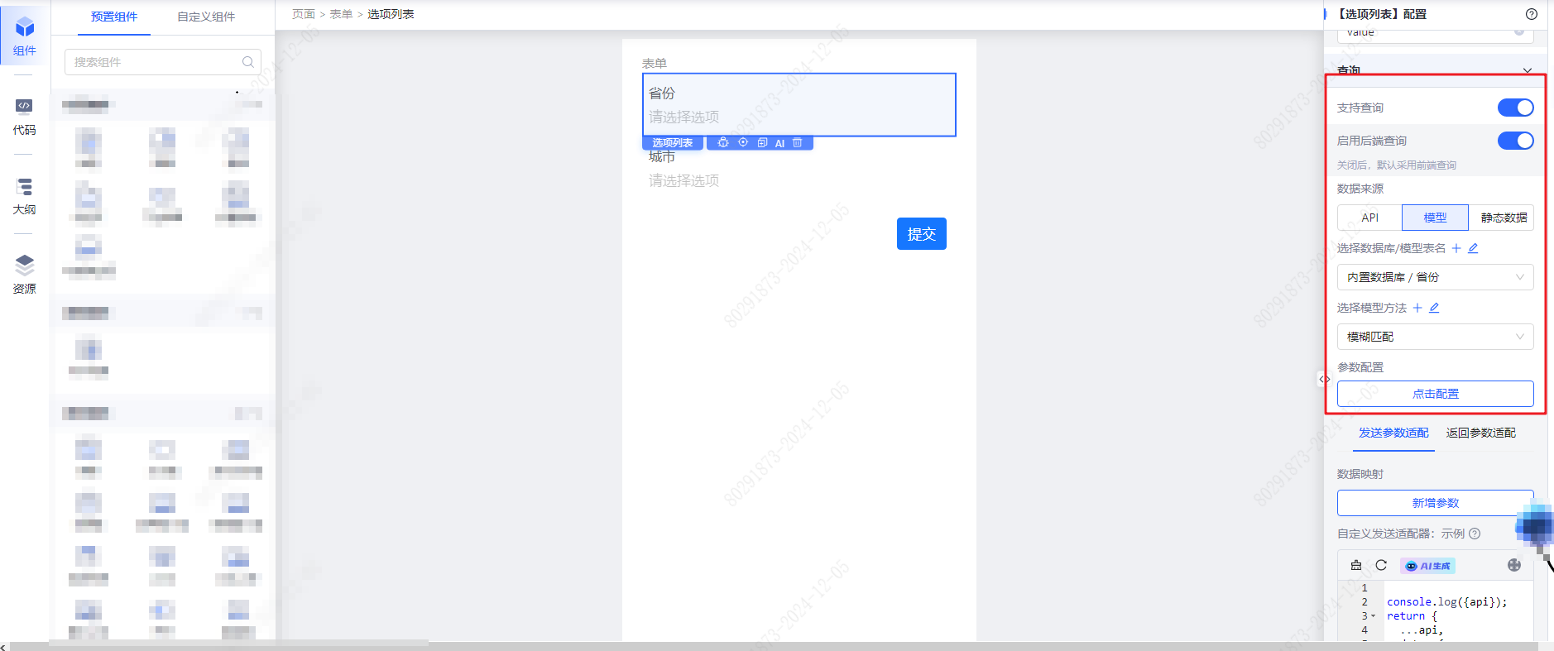
b. 配置发送参数适配器，将搜索框输入框的内容作为查询条件。
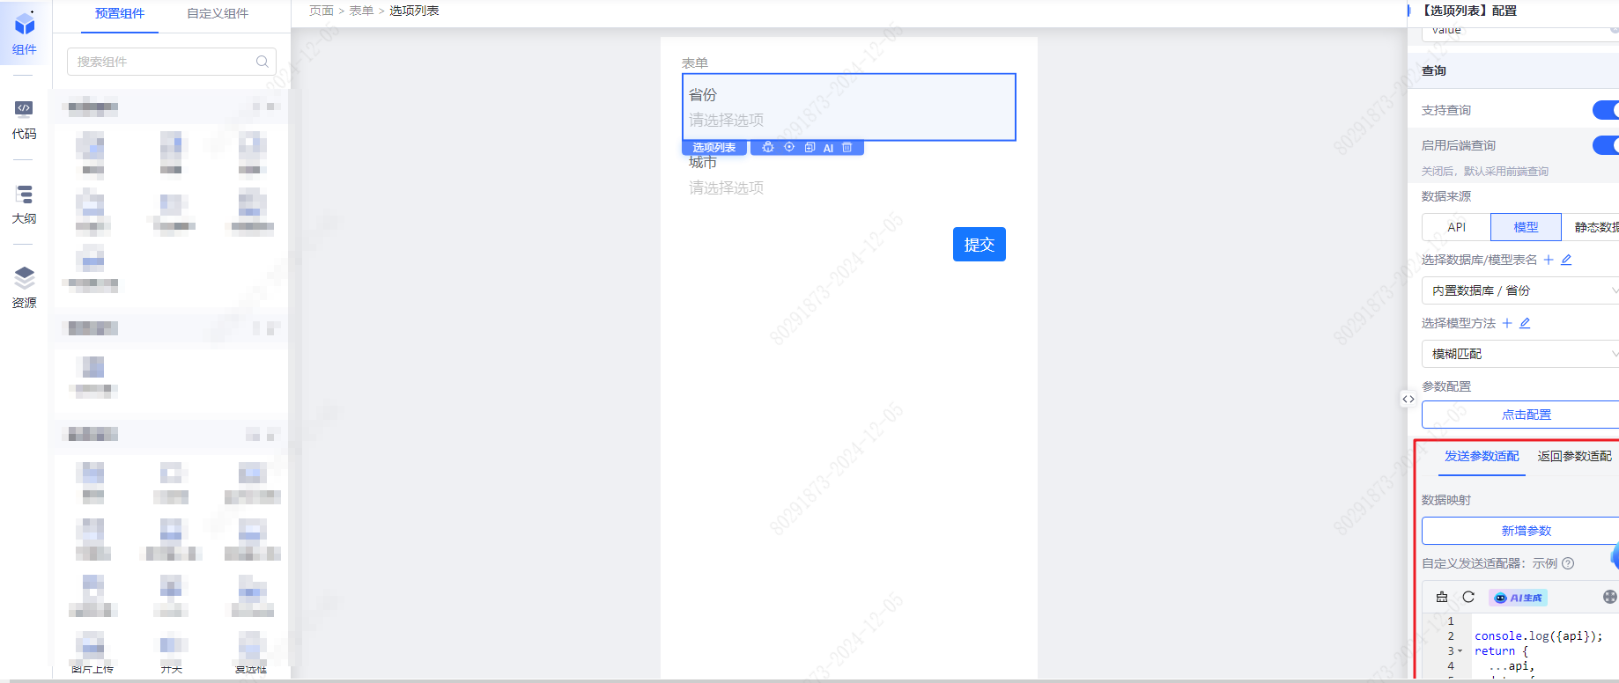
发送参数适配示例：
console.log({api});
return {
...api,
data: {
...api.data,
sf:api.data.keyword
}
}
//结果将放在数据域中
c. 配置返回参数适配器，将模型返回的数据转化为选项列表可接收的数据格式。
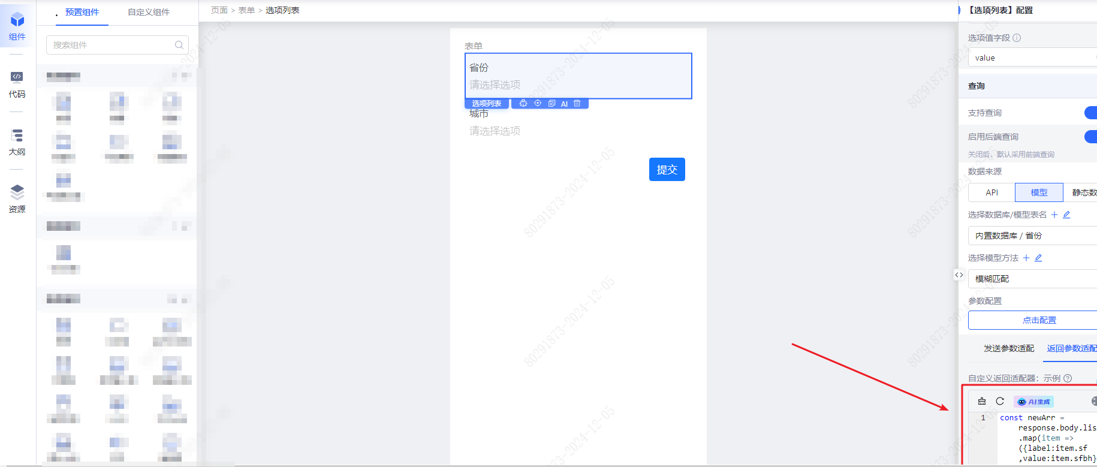
返回参数适配示例：
const newArr = response.body.list.map(item => ({label:item.sf,value:item.sfbh}));
console.log(newArr,"aaa")
return {
...response,
body: {
options:newArr
}
}
4、保存配置，预览效果

**场景三：选项列表组件与文本组件的数据联动**
本节内容，主要是**掌握表单组件间数据下拉框组件与文本组件的联动配置的方法**。
**场景描述**
假设有这样一个场景：期望在表单中通过选择列表组件里的人名选项后，文本框自动带出选择人名的岗位信息，以达到组件联动更新的效果。
** 效果示例**
未选中状态

点击姓名，选中一个
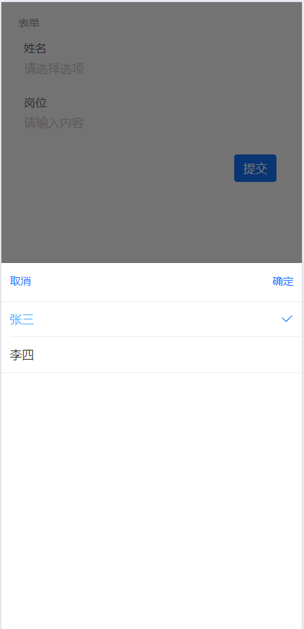
选中姓名后，自动带出岗位展示

** 操作步骤**
实现思路
本场景中，我们需要完成选项列表组件【姓名】字段和文本框组件【岗位】，当【姓名】字段值发生改变时，需要同步展示关联岗位。我们可以通过更新数据域的值实现联动效果。
a. 在【姓名】选项列表下拉选择确认时，将选择人员对应的岗位信息更新给上下文中args\[0\]\[1\]；
b. 同时将args\[0\]\[1\]的值赋值给【岗位】文本组件作为展示。
**1、在表单级配置选项变量**
选中表单组件的代码面板，加入【data】变量，示例在截图后。
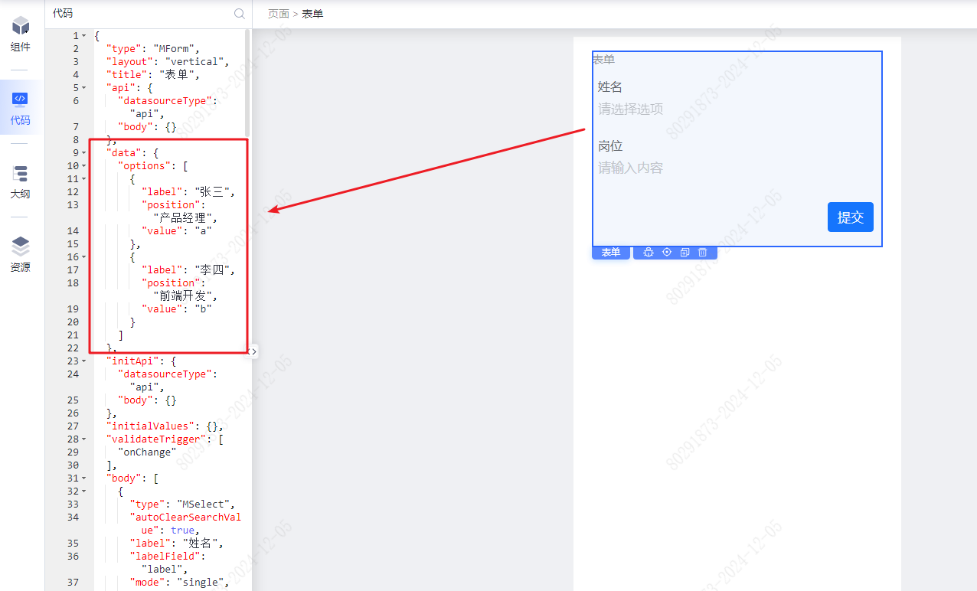
data变量示例：
"data": {
"options": [
{
"label": "张三",
"position": "产品经理",
"value": "a"
},
{
"label": "李四",
"position": "前端开发",
"value": "b"
}
]
},
**2、配置【姓名】选项**
a. 在页面表单中拖入【选项列表】组件，配置基本信息。
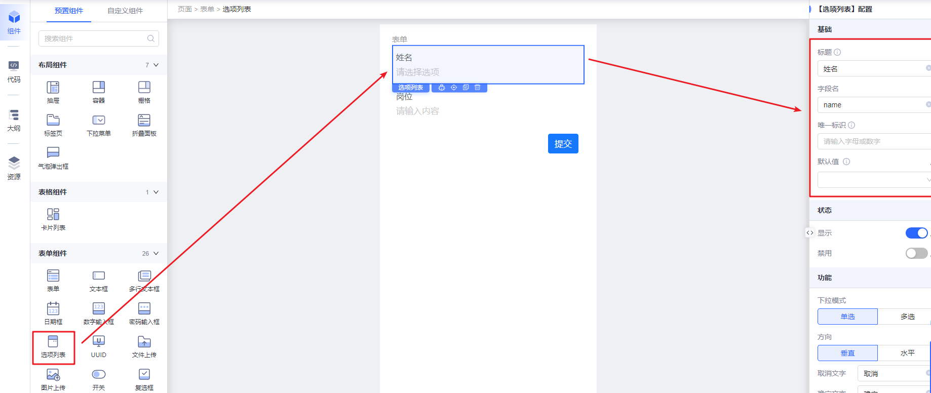
b. 在画布右侧，点击数据源面板，配置静态数据源
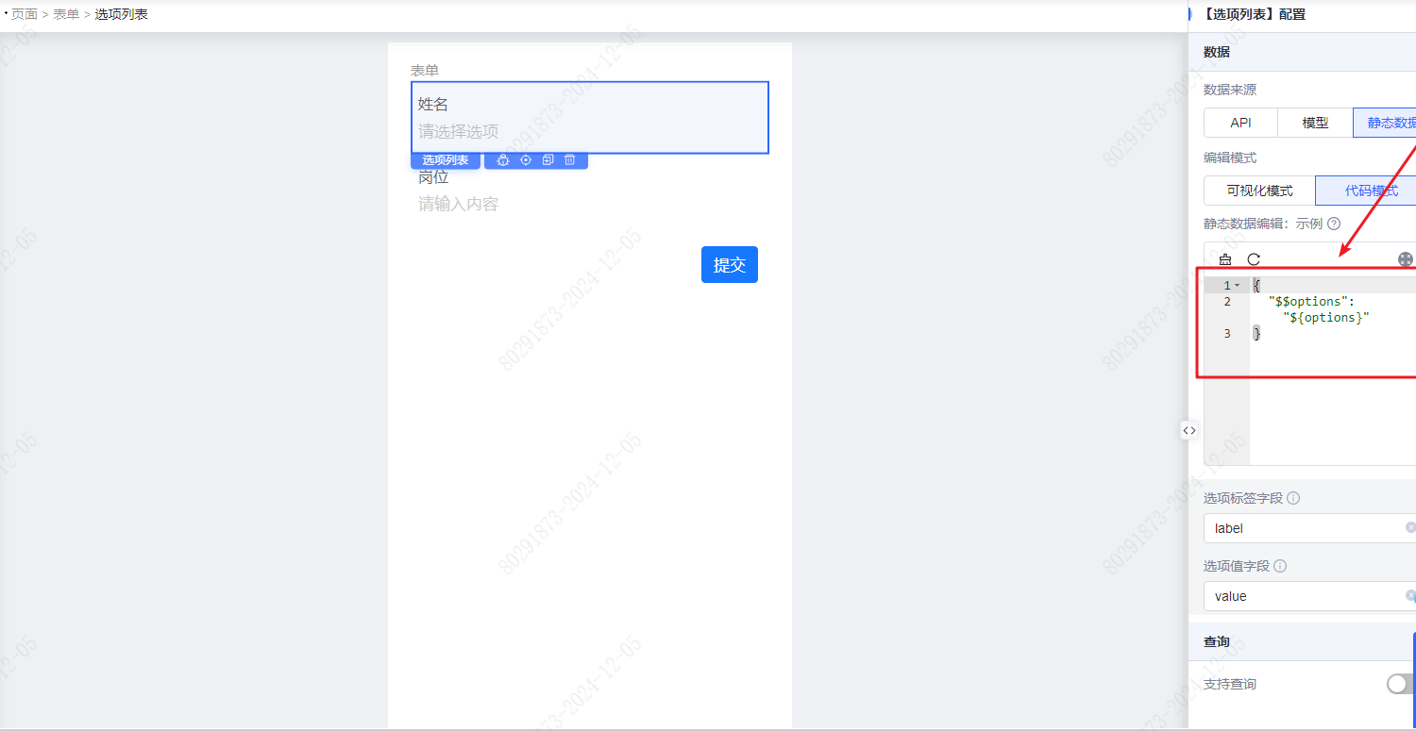
静态数据源示例：
{
"$$options": "${options}"
}
**3、配置【岗位】文本框**
在页面表单中拖入【选项列表】组件，配置基本信息。尤其注意岗位的字段名配置，建议配置一个具有业务含义的字段名，方便后面使用。
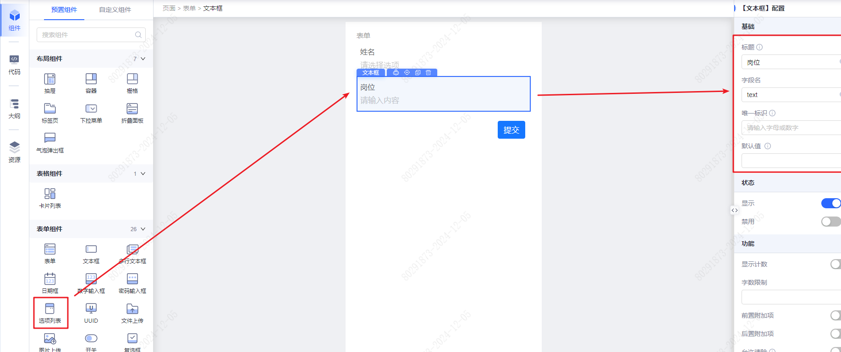
**4、联动逻辑实现**
a. 选中【姓名】组件的事件面板，在【确认时】添加【执行JS】节点更新数据域。
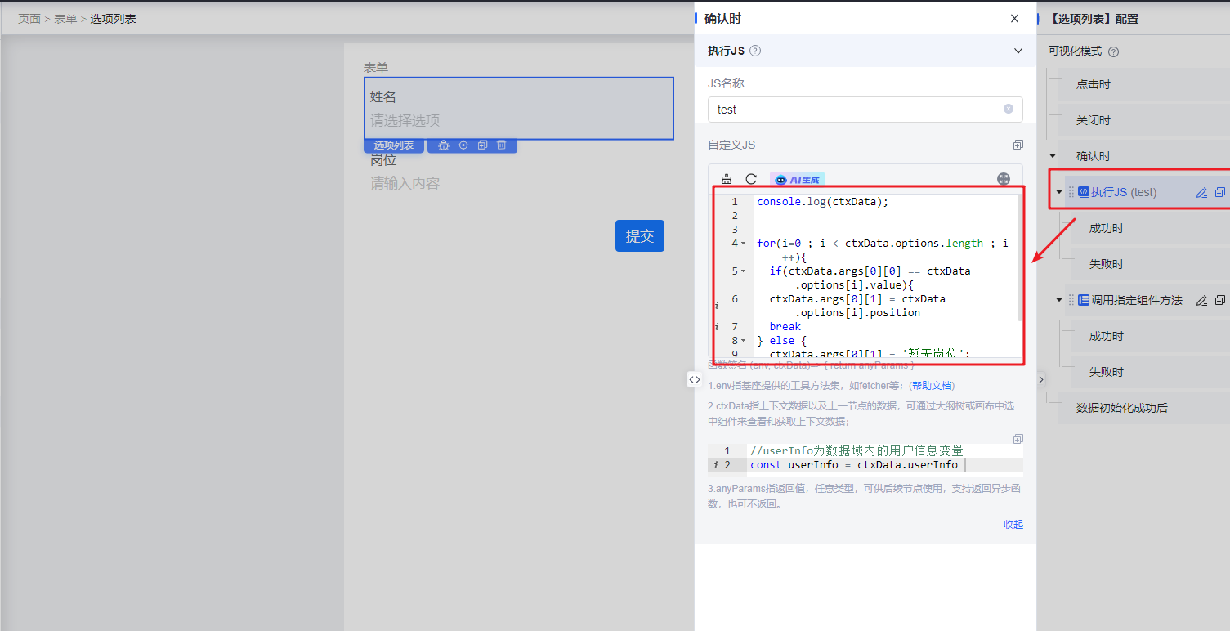
执行JS示例：
console.log(ctxData);
for(i=0 ; i < ctxData.options.length ; i++){
if(ctxData.args[0][0] == ctxData.options[i].value){
ctxData.args[0][1] = ctxData.options[i].position
break
} else {
ctxData.args[0][1] = '暂无岗位';
}
}
b. 在【执行JS】后，添加【调用指定组件方法】节点，给【岗位】组件赋值。
> 操作方法：选择“修改指定表单字段数据-表单（父级组件）”。
>
> 参数设置：key设置为岗位的字段名“**text**”；value设置为上一步中更新的数据源“**args\[0\]\[1\]**”。
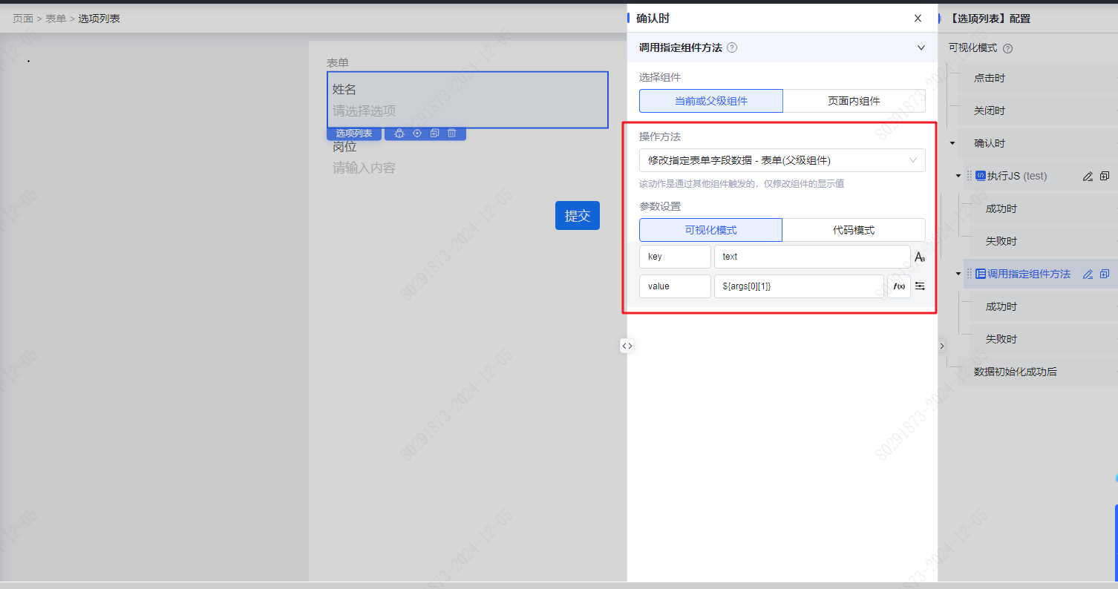
**5、保存版本，预览效果**

**场景四：通过两个选项列表组件实现级联效果**
** 场景描述**
假设有这样一个场景：期望在表单中通过选项列表组件里的省份选项后，下方选项列表组件的城市选择范围随着变动，以达到组件联动更新的效果。如想快速实现级联使用选择器组件实现，前往[移动端：选择器概述](./images/img_2235856594118455051.png)了解。
**效果示例**
省份选择四川时，下方是四川省份的城市
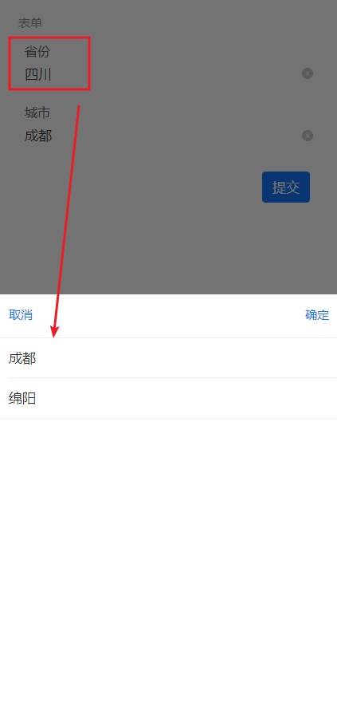
省份是云南时，下方是云南省份的城市
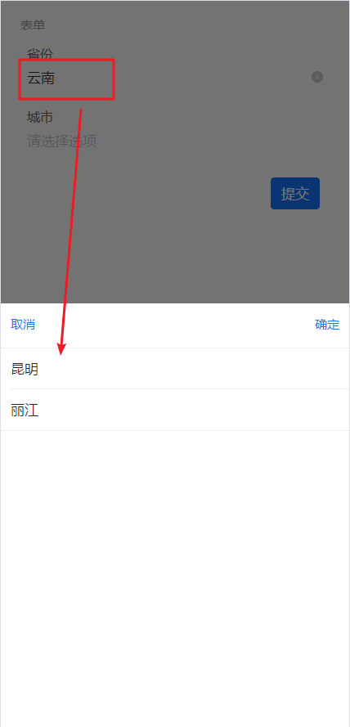
**操作步骤**
**1、创建模型**
如已创建好模型，可直接进入下一步“配置【省份】选项”。
a. 创建省份模型表，字段配置如下：
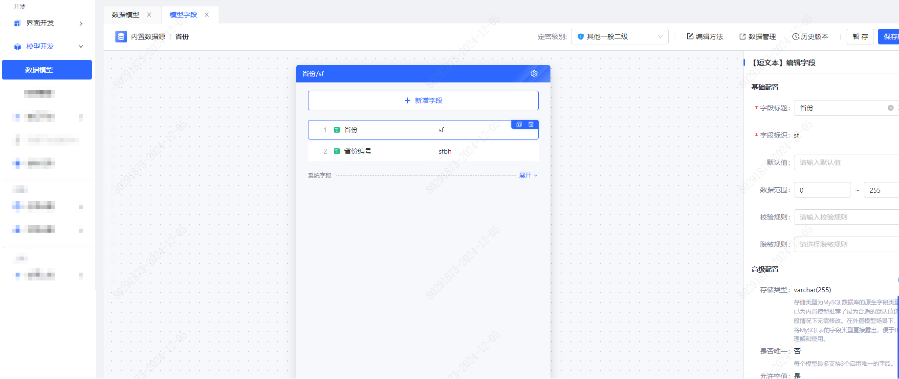
b. 创建城市模型表，字段如下：
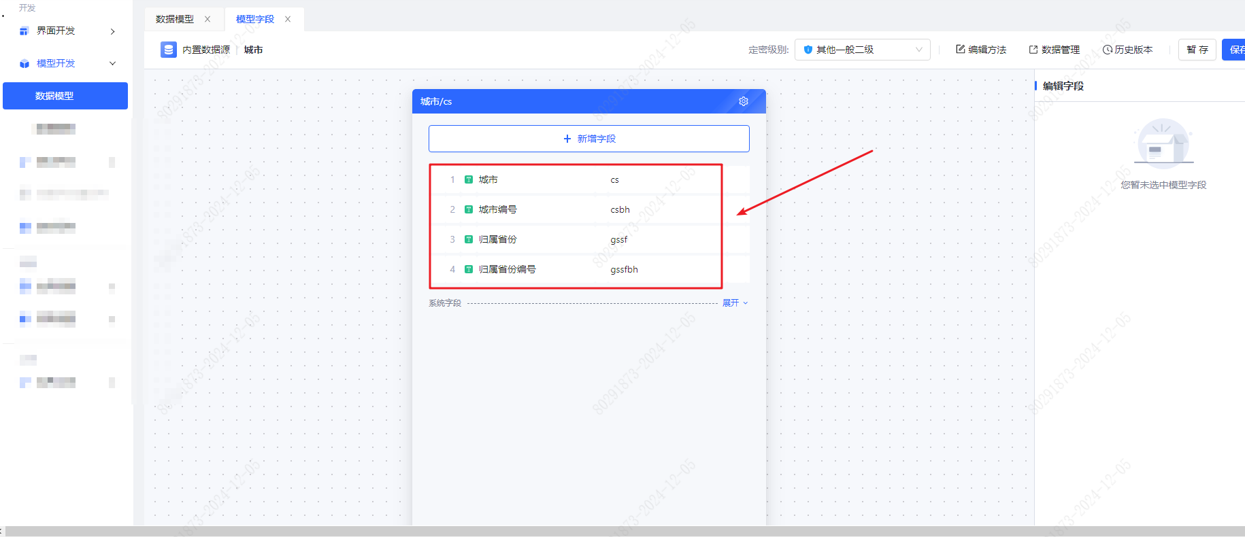
c. 在【数据管理】模块给两个模型加入数据
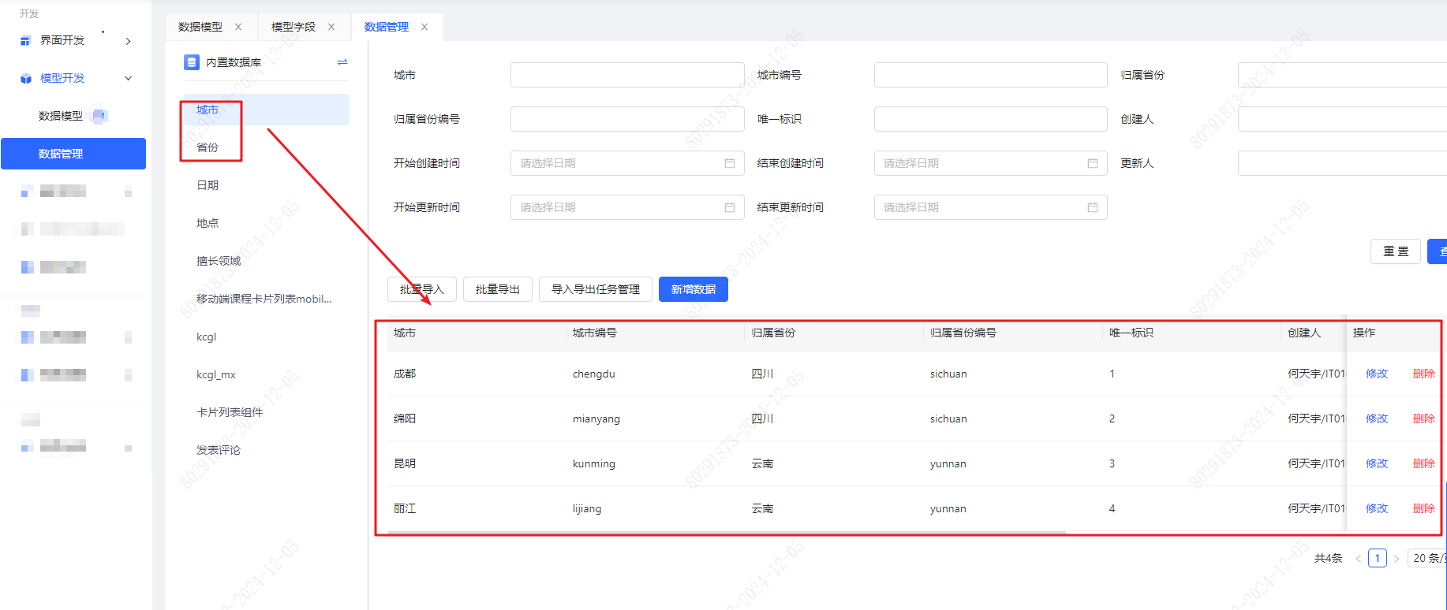
**2、配置【省份】选项**
a. 在表单中拖入【选项列表】组件，并配置好组件的字段名（后面会用到）。
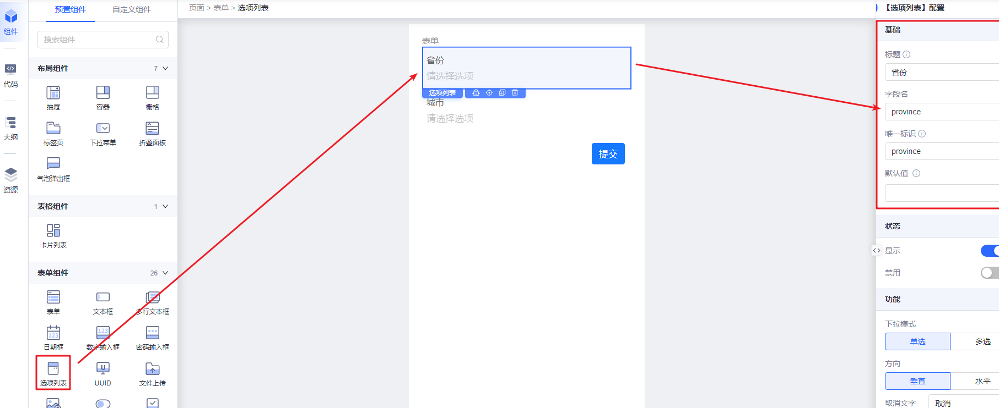
b. 配置省份选项的数据源，由于模型返回数据与选项列表的数据要求（格式要求[选项列表数据格式](https://xft-demo.cmburl.cn/XFTPRO-DOCS/mobile/form/select)），需要配置返回适配器。
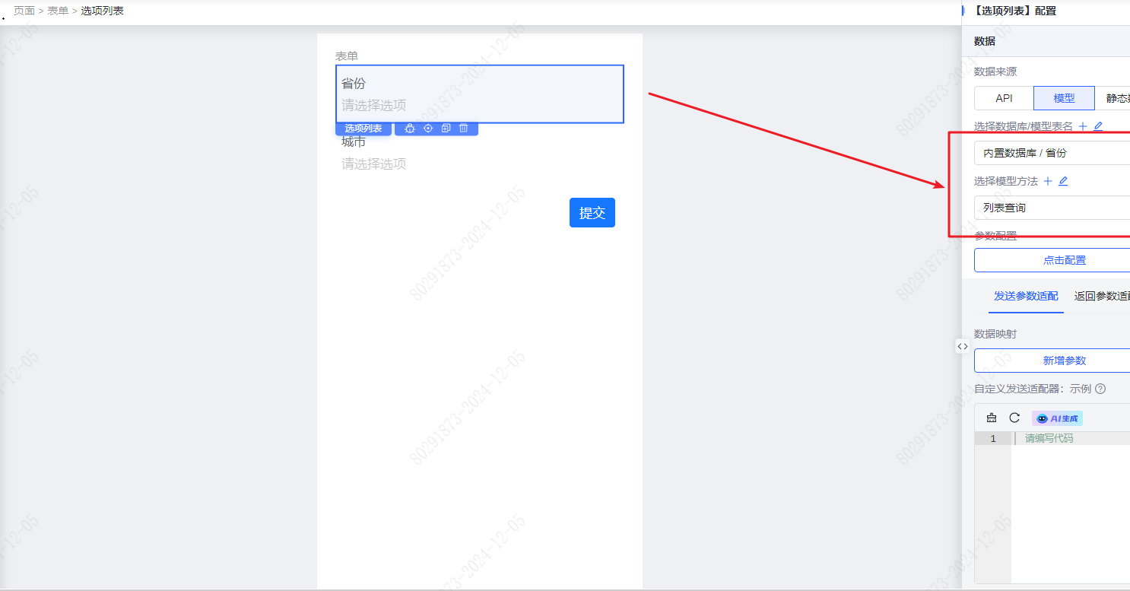
c. 配置好返回适配器，可点击【调试】，确定调试结果符合要求。
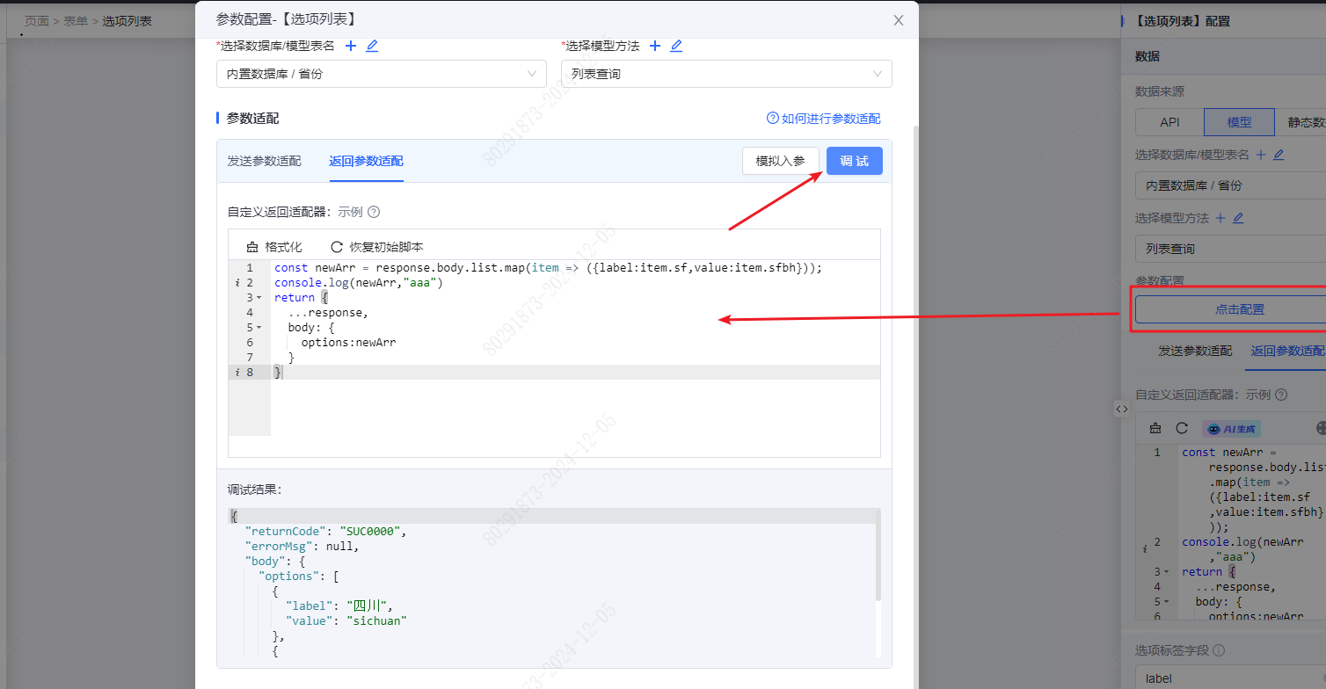
返回适配器示例：
const newArr = response.body.list.map(item => ({label:item.sf,value:item.sfbh}));
console.log(newArr,"aaa")
return {
...response,
body: {
options:newArr
}
}
**3、配置【城市】选项**
a. 配置【城市】选项的数据源为城市的【列表查询】方法，并增加一个发送参数。
> 参数名：$$gssfbh
>
> 参数值：${province}（注意：这里配置的省份的字段名）
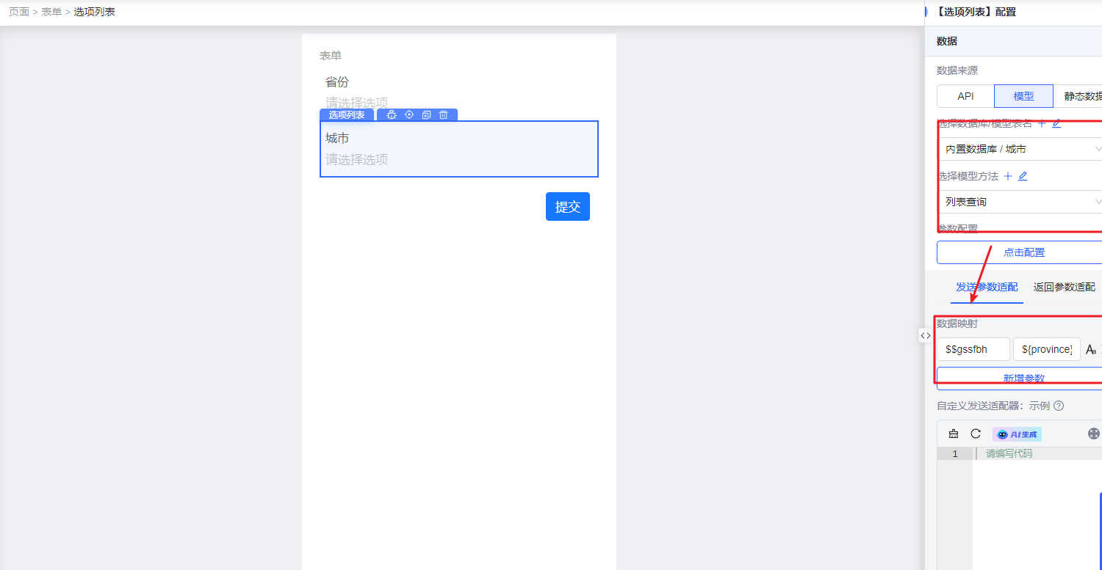
b. 和省份选项一样，需要配置返回适配器
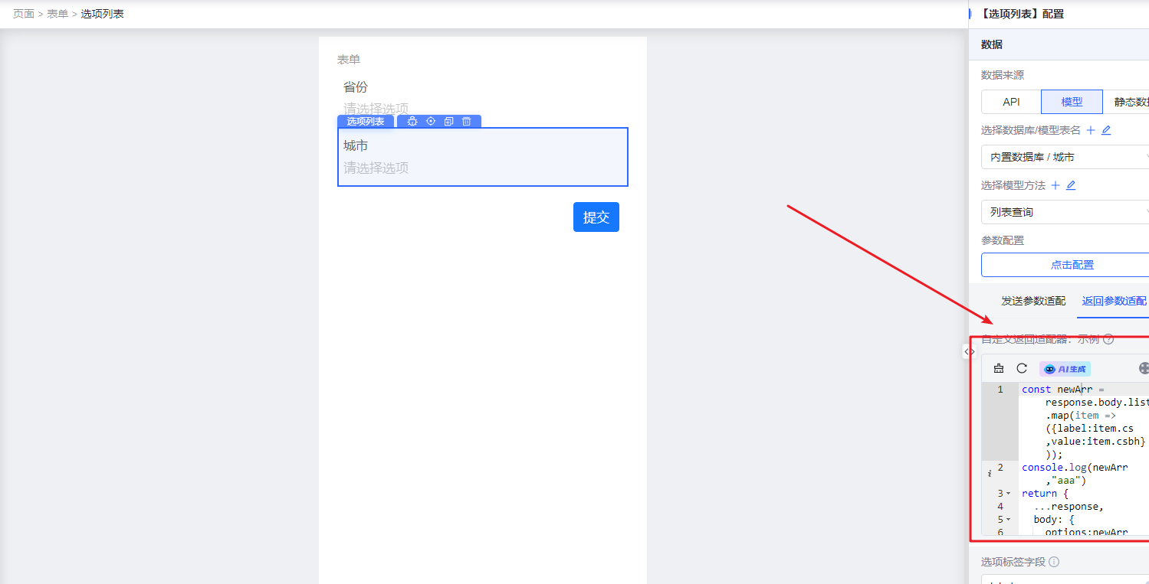
返回适配器示例：
const newArr = response.body.list.map(item => ({label:item.cs,value:item.csbh}));
console.log(newArr,"aaa")
return {
...response,
body: {
options:newArr
}
}
c. 给【城市】选项配置监听事件，监听【省份】选项值变化，当【省份】变化后触发【城市】变化。
选中【城市】选项，点击代码面板，找到**options**，并在里面添加**refreshDeps**（监听事件）。
监听事件示例：
"refreshDeps": [
"province"
]
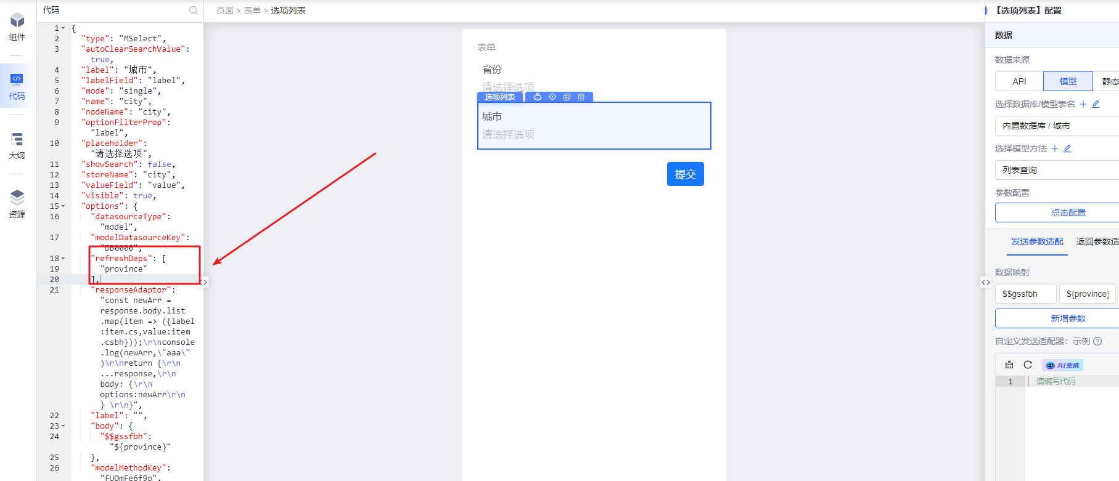
**4、保存版本，预览结果**

